**LANDGANGSINFORMATIONEN FÜR LEIRVIK / NORWEGEN**

**Leirvik** ist das administrative Zentrum von Stord. Stord ist eine Kommune in der norwegischen Provinz (Fylke) Hordaland. Sie liegt auf der Insel Stord, wo sie nördlich an die ebenfalls auf der Insel Stord liegende Kommune Fitjar grenzt. Weiterhin zur Kommune gehören die Inseln Huglo, Storsøya und Tanøy sowie viele kleine Inseln und Holme. Die Kommune gehört zur Landschaft Sunnhordland. Stord kommt aus der norrönen Sprache und bedeutet in etwa „der Aufgerichtete". Aker Kværner Stord in Leirvik ist die größte Werft in Norwegen. Aker Kværner Stord hat die größten Ölplattformen der Welt gebaut und ausgestattet.

**Liegeplatz:** MS Deutschland liegt vor Leirvik auf Reede. Sie werden mit unseren Tenderbooten an Land gebracht. Die Tenderpier ist ca. 300 Meter vom Ortszentrum entfernt.  
Pier: Nattrutekaien 11

**Währung:** Norwegische Krone (NOK), 1 € = 11,39 NOK, 10 NOK = 0,88 € - Kartenzahlung sehr verbreitet.

**Was kann man unternehmen / Sehenswertes** (Angaben gemäß Agentur & Internet – ohne Gewähr!):

Es gibt keine großen Sehenswürdigkeiten in Leirvik. Es lohnt sich einen kleinen Spaziergang zu unternehmen und die Atmosphäre des Städtchens zu genießen. Es gibt einige Cafés, Restaurants und Geschäfte.

**Sunnhordland Museum** – Das teils Freilichtmuseum dokumentiert die Geschichte der gesamten Region. Ebenso hat man sich zur Aufgabe gemacht, das Interesse von Kindern und Jugendlichen in lokaler Geschichte zu fördern.

*Adresse: Museumsbakken 16; geöffnet: 16:30 – 19:00 Uhr; Eintritt: ca. 100 NOK pro Person*

**Galleri Günther** – Die Galerie widmet sich moderner Kunst und vor allem der modernen „Streetart“. Der Besitzer der Galerie ist Aleksander Isdal Günther, halb Norweger und halb Deutscher.

*Adresse: Hamnegata 11, Stord*

**Stord Church** – Eine weiße Kirche aus dem Jahre 1857 die sich ca. 15 Minuten zu Fuß von unserem Schiff befindet.

*Adresse: Hystadvegen 3*

***Weitere Informationen erhalten Sie auch in Ihrem Marco-Polo Reiseführer ab Seite 110 oder in der Phoenix App auf Ihrem Smartphone.***

**Ihr PHOENIX-Team wünscht Ihnen einen schönen Landgang!**

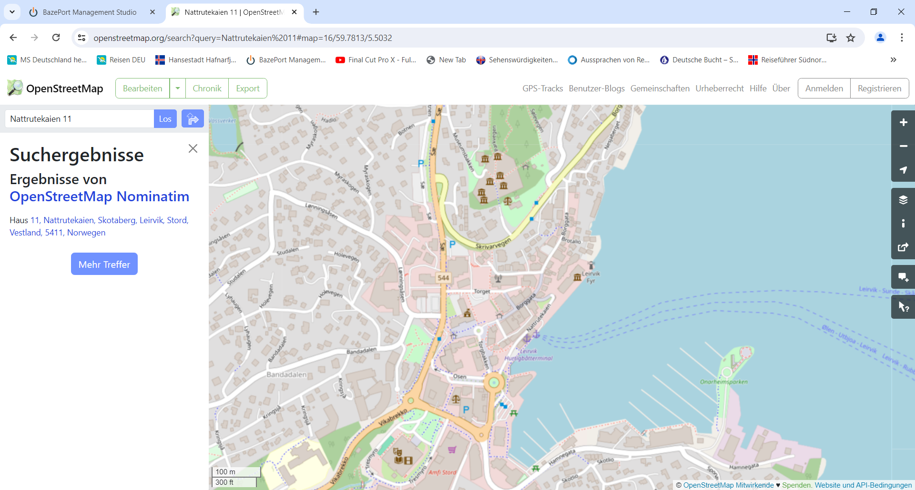

MS DEUTSCHLAND

Tenderpier